Anortas Lieblingsrezepte

Papageienkuchen
Was du brauchst:
300g Butter
300g Zucker
300g Mehl
4 Eier
1x saure Sahne
1x Backpulver
Lebensmittelfarbe

Alle Zutaten zu einem Teig verrühren und dann in vier gleich große Teile trennen. Diese Teile färbt ihr dann in euren Lieblingsfarben ein und verteilt sie auf einem eingefetteten Backblech.

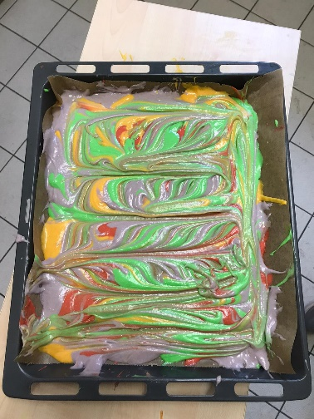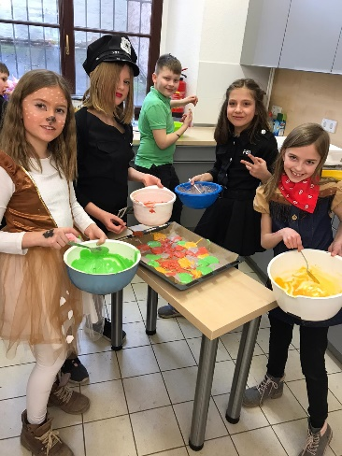

Dann darf der Kuchen in den vorgeheizten Ofen für ca. 30 Minuten bei 180 Grad.
Nachdem der Kuchen abgekühlt ist, dürft ihr ihn nach Belieben mit Puderzuckerglasur und allen möglichen Dingen wie Streuseln, Perlen usw. verzieren.

